MATRIZ TESTE DE AVALIAÇÃO 1A
DOMÍNIOS E SUBDOMÍNIOS | N.º de questões | Modelo de questões | Distribuição da cotação | Critérios de correção
E1 O EXPANSIONISMO EUROPEU  A Europa nas vésperas da expansão  - Um século de fomes, pestes e guerras.  - A recuperação da Europa.  - O mundo visto pelos europeus.  O arranque da expansão europeia  - A prioridade portuguesa na expansão.  - Os interesses da coroa e dos grupos sociais na expansão.  - A conquista de Ceuta.  A expansão dos Impérios Peninsulares – o caso português  - D. Henrique e as navegações atlânticas.  - Os arquipélagos atlânticos - Madeira e Açores.  -Viagens na costa africana no período henriquino.  - A política de conquistas de D. Afonso V.  - A política expansionista de D. João II.  - A descoberta da América e o Tratado de Tordesilhas. | 7  9 | Resposta curta  Associação  Análise e construção de mapas  Interpretação de documentos  Completar espaços  Resposta curta | 16%  84% | Interpretação dos documentos e seleção adequada das informações solicitadas.  Correta aplicação dos conceitos.  Clareza das conclusões e rigor na expressão escrita.  Só serão consideradas as respostas que respeitem as instruções apresentadas  na questão (por exemplo, na resposta de associação deverão estar devidamente identificados os elementos).

MATRIZ TESTE DE AVALIAÇÃO 1 B
DOMÍNIOS E SUBDOMÍNIOS | N.º de questões | Modelo de questões | Distribuição da cotação | Critérios de correção
E1 O EXPANSIONISMO EUROPEU  A Europa nas vésperas a expansão  - Um século de fomes, pestes e guerras.  - A recuperação da Europa.  - O mundo visto pelos europeus.  O arranque da expansão europeia  - A prioridade portuguesa na expansão.  - Os interesses da coroa e dos grupos sociais na expansão.  - A conquista de Ceuta.  A expansão dos Impérios Peninsulares  - D. Henrique e as navegações atlânticas.  - Os arquipélagos atlânticos - Madeira e Açores.  -Viagens na costa africana no período henriquino.  - A política de conquistas de D. Afonso V.  - A política expansionista de D. João II.  - A descoberta da América e o Tratado de Tordesilhas. | 5  11 | Resposta curta  Associação  Análise e construção de mapas  Interpretação de documentos  Completar espaços  Resposta curta | 10%  90% | Interpretação dos documentos e seleção adequada das informações solicitadas.  Correta aplicação dos conceitos.  Clareza das conclusões e rigor na expressão escrita.  Só serão consideradas as respostas que respeitem as instruções apresentadas  na questão (por exemplo, na resposta de associação deverão estar devidamente identificados os elementos).
Casa da Aula – Centro de Explicações 1A
Nome:____________________ N.º______ Turma:__________ Data ___/____/_____
Avaliação ____________ Professor (a)____________ Enc. Educação ____________

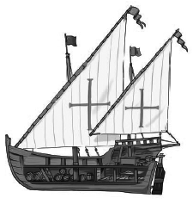
- Observa o documento 1.
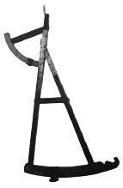
Doc.1
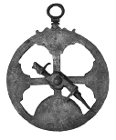
- B - C -

1.1. Identifica os instrumentos A, B e C do documento 1.
A - ________________ B - _______________ C - __________________
1.2. Explica as vantagens da utilização do barco que identificaste em C.
______________________________________________________________________________________________________________________________
- Lê, com atenção, o documento 2.
Doc.2
Os reflexos da crise económica e social europeia [do século XIV], combinando-se com as perturbações das guerras da independência, fazem convergir na nossa sociedade a dupla aspiração da nobreza a aumentar as suas terras e da burguesia a conquistar novos mercados.
V. Magalhães Godinho, A Economia dos Descobrimentos Henriquinos (adaptado).
2.1. Descreve as causas da crise económica e social europeia de que fala o documento 2.
_____________________________________________________________________________________________________________________________________________________________________________________________
2.2. Indica uma consequência da crise do século XIV ao nível:
a) demográfico______________________________________________
b) económico _______________________________________________
c) político ___________________________________________________
2.3. Refere duas razões que expliquem por que motivo a expansão marítima se apresentava como uma saída para a crise do século XIV.
_____________________________________________________________________________________________________________________________________________________________________________________________
2.4. Segundo o autor, a sociedade portuguesa estava interessada na expansão. Completa o quadro com os interesses de cada grupo social.
INTERESSES DO REI E DOS GRUPOS SOCIAIS NA EXPANSÃO
Rei | Nobreza | Clero | Burguesia/Povo
- ____________________  ____________________  - _____________________________________ | - __________________________  - __________________________  _____________  - __________________________ | - ________________________ | - ___________  ______________  - __________  ______________

2.5. No início do século XV, Portugal reunia um conjunto de condições que o colocavam numa situação de pioneirismo na expansão marítima relativamente a outros países da Europa.
Condições técnicas e científicas (dá dois exemplos).
____________________________________________________________________________________________________________________________________________________________________________________________________________________________________________________________
Tradição marítima (dá dois exemplos).
______________________________________________________________________________________________________________________________

3. Preenche o quadro sobre a colonização dos arquipélagos atlânticos.
ARQUIPÉLAGOS | MADEIRA | AÇORES
Reconhecimento/descoberta | 1419/1420 | 1427/1452
Nome de um dos navegadores envolvidos
Sistema de administração
Três produtos explorados / introduzidos
Responsável pela colonização

4. Lê, com atenção, os documentos 3 e 4.
Doc.3
E isto é a cidade de Ceuta, que é uma Terra de África, que é mui notável cidade (…). É uma grande cidade, rica e mui fermosa.
Gomes Eanes de Zurara, Crónica da Tomada de Ceuta.
Doc.4
A cidade de Ceuta foi cercada por grande número de mouros norte-africanos, auxiliados pelo rei de Granada. (…) Ceuta é um baluarte¹ isolado e vive em guerra permanente com as regiões vizinhas.
J. H. Saraiva, Diário da História de Portugal.
¹Baluarte – fortificação
4.1. Menciona três razões que levaram os portugueses a conquistar a cidade de Ceuta, em 1415.
____________________________________________________________________________________________________________________________________________________________________________________________________________________________________________________________

4.2. Compara as razões que mencionaste com os resultados obtidos. Justifica a tua resposta.
____________________________________________________________________________________________________________________________________________________________________________________________________________________________________________________________
5. As prioridades concedidas á expansão foram variando ao longo dos tempos.
5.1. Completa o esquema com as frases que encontras na caixa.
Exploração na costa africana/ Conquistas no Norte de África

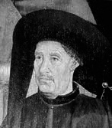
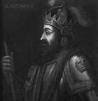
Reinado de D. Afonso V
_________________________
________________________
RUMOS DA EXPANSÃO

Período henriquino

6. Durante o período henriquino foi fundada, na costa africana, a feitoria de Arguim.
a) Explica por palavras tuas o que entendes por feitoria.
______________________________________________________________________________________________________________________________
b) Assinala os produtos transacionados na feitoria de Arguim, completando as frases…
Portugal enviava para Arguim (três produtos)… ________________________________________
Portugal trazia de Arguim (três produtos)… _____________________________________________
7. Observa o mapa.
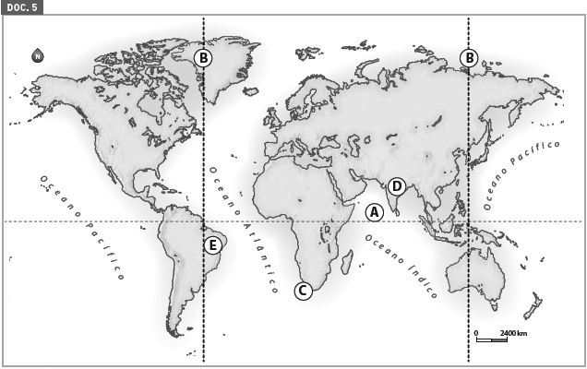
Doc.6
7.1. Faz a legenda de cada letra do mapa.
A Linha do Equador
B ______________________________
C ______________________________
D ______________________________
E ______________________________
7.2. Justifica a necessidade sentida pelos países Ibéricos de chegarem ao acordo que identificaste no mapa com a letra B.
_____________________________________________________________________________________________________________________________________________________________________________________________

7.3. Relaciona o tratado assinalado com a letra B com a política de Mare Clausum

_____________________________________________________________________________________________________________________________________________________________________________________________

FICHA DE AVALIAÇÃO 1B
Nome:____________________ N.º______ Turma:__________ Data ___/____/_____
Avaliação ____________ Professor (a)____________ Enc. Educação ____________

1. Observa o documento 1.
Doc.1
A – B – C –

Doc.2
Os reflexos da crise económica e social europeia [do século XIV], combinando-se com as perturbações das guerras da independência, fazem convergir na nossa sociedade a dupla aspiração da nobreza a aumentar as suas terras e da burguesia a conquistar novos mercados.
V. Magalhães Godinho, A Economia dos Descobrimentos Henriquinos (adaptado).
1.1. Associa às letras A, B e C do documento 1 as palavras que encontras na caixa.
Astrolábio
Quadrante
Caravela
A- ___________________
B - __________________
C - __________________

1.2. Assinala com uma X a frase que está correta.
___ A caravela permitia bolinar, isto é, navegar com ventos contrários.
____ A caravela permitia bolinar, isto é, navegar mesmo sem vento.

2. Lê, com atenção, o documento 2.
Doc. 2
Após os séculos XII e XIII, que representaram para a Europa alguma prosperidade e crescimento urbano, o século XIV foi sinónimo de crise profunda. As constantes alterações climáticas provocaram maus anos agrícolas e, por conseguinte, longos períodos de fome. A população europeia, enfraquecida devido à falta de alimentos, tornou-se vulnerável às doenças das quais se destacou a Peste Negra. A nível económico, a Europa assistiu a um aumento dos preços e a uma desvalorização da moeda. O cenário político ficou marcado pela Guerra dos Cem Anos que, ao envolver vários países, veio agravar as condições de vida das populações.
Viagem na História 8, Areal Editores, 2014.
2.1. Com base no documento 2, assinala com um X a opção correta.
a) Para a Europa, o século XIV foi um século de …
___ riqueza. ___ crise. ___ prosperidade.
b) Durante o século XIV, assistiu-se na Europa a períodos de fome devido…
__a excelentes anos agrícolas .
__ a maus anos agrícolas.
___ à falta de terrenos para cultivar.

c) A doença que mais vítimas fez durante o século XIV foi…
___ a Peste Negra ___ a varíola ___ a gripe

d) No século XIV, a economia europeia foi abalada pela/o …
___ aumento dos preços e desvalorização da moeda.
___ baixa dos preços e desvalorização da moeda.
___ manutenção dos preços e valorização da moeda.

e) A conflito militar mais grave do século XIV, na Europa, foi…
___ a Guerra dos Cem Anos.
___ as Guerras Fernandinas.
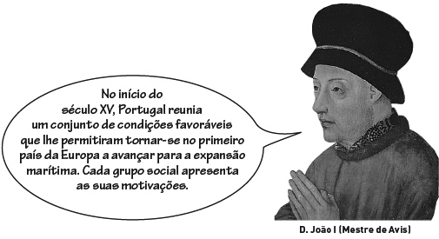
___ a Guerra dos Trinta Anos.
3. Lê, com muita atenção, a frase que se segue.

3.1. Escreve à frente de cada uma das frases o grupo social que lhe corresponde.
Clero, Nobreza, Povo, Coroa (Rei), Burguesia.

MOTIVAÇÕES | GRUPO SOCIAL
Afirmação da nova dinastia de Avis
Participação em ações guerreiras e de conquista
Acesso aos locais de origem do ouro africano, especiarias…
Obtenção de honras, cargos e benefícios
Difundir a fé cristã.
Aumento dos lucros através da transação de produtos muito rentáveis no mercado europeu
Acesso às regiões produtoras de cereais
Obter prestígio internacional
Procura da melhoria das suas condições de vida

3.2. Preenche o quadro sobre a colonização dos arquipélagos atlânticos utilizando as palavras que encontras na caixa A (algumas das palavras repetem-se).

ARQUIPÉLAGOS | MADEIRA | AÇORES
Reconhecimento/descoberta | 1419/1420 | 1427/1452
Um dos navegadores envolvidos
Sistema de administração
Três produtos explorados /introduzidos
Responsável pela colonização

Caixa A
Capitanias
Madeira
Peixe
Cereais
Vinha
Plantas tintureiras
Cana-de-açúcar
Pecuária
Capitanias
Diogo de Silves
João Gonçalves Zarco
Infante D. Henrique
Rei

3.3. A conquista de Ceuta, em 1415, marcou o início da expansão. O que terá atraído a atenção dos portugueses para esta cidade do Norte de África?
Assinala com um x as respostas corretas.
- __ Localização estratégica que permitia evitar os constantes ataques de piratas muçulmanos.
- ___ Não cultivavam muitos cereais mas tinham muitas pedras preciosas.
- ___Era um importante centro de comércio onde afluíam as caravanas do interior de África e as rotas orientais.
- ___ Tnha uma excelente localização estratégica mas estava muito afastada do mar Mediterrâneo.
- ___ Os campos eram ricos em cereais.
3.4. As prioridades concedidas à expansão foram variando ao longo dos tempos.
Completa o esquema com as frases que encontras na caixa.

Reinado de D. Afonso V
RUMOS DA EXPANSÃO

Período henriquino
Exploração na costa africana/ Conquistas no Norte de África

________________________
_________________________

3.5. Explica por palavras tuas o que entendes por feitoria.
3.6. Refere o nome de um produto levado de Portugal para Arguim e daí trazido para Portugal.
----------------------------------------------------------------------------------------------------------
4. Observa o mapa.
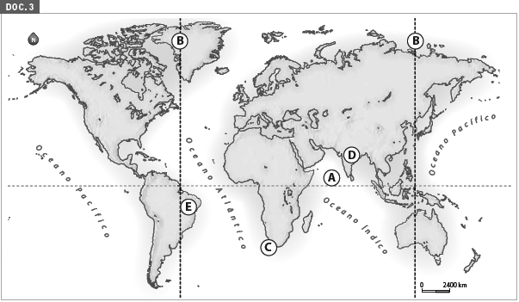
4.1. Faz a legenda de cada letra do mapa.
A Linha do Equador
B ______________________________
C ______________________________
D ______________________________
E ______________________________

4.2. A letra B delimita as zonas de navegação de dois países. Identifica-os.
_______________________________________________________________
4.3. Explica em que consistia a política do Mare Clausum.
_____________________________________________

